Цель работы:
Изучить принципы построения и функционирования самобалансирующегося бинарного дерева поиска, освоить методы его формирования, автоматической балансировки и обхода, а также реализовать основные операции и взаимодействие с пользователем через меню консольного приложения для управления информацией о студентах.

Листинг программы:
#include <iostream>
#include <string>
#include <limits>
using namespace std;

struct Student {
int id;
string name;
int course;
string date;
string contact;
};

struct Node {
Student s;
Node* left;
Node* right;
int h;
Node(const Student& st) : s(st), left(nullptr), right(nullptr), h(1) {}
};

int height(Node* n) { return n ? n->h : 0; }
int balance(Node* n) { return height(n->left) - height(n->right); }
void update(Node* n) { if (n) n->h = max(height(n->left), height(n->right)) + 1; }

Node* rotateRight(Node* y) {
Node* x = y->left;
y->left = x->right;
x->right = y;
update(y); update(x);
return x;
}

Node* rotateLeft(Node* x) {
Node* y = x->right;
x->right = y->left;
y->left = x;
update(x); update(y);
return y;
}

Node* balanceNode(Node* n) {
if (!n) return n;
update(n);
int b = balance(n);
if (b > 1) {
if (balance(n->left) < 0) n->left = rotateLeft(n->left);
return rotateRight(n);
}
if (b < -1) {
if (balance(n->right) > 0) n->right = rotateRight(n->right);
return rotateLeft(n);
}
return n;
}

Node* insertNode(Node* root, const Student& s) {
if (!root) return new Node(s);
if (s.id < root->s.id) root->left = insertNode(root->left, s);
else if (s.id > root->s.id) root->right = insertNode(root->right, s);
else return root; // одинаковые ID
return balanceNode(root);
}

Node* minNode(Node* n) { return n->left ? minNode(n->left) : n; }

Node* deleteNode(Node* root, int id) {
if (!root) return nullptr;
if (id < root->s.id) root->left = deleteNode(root->left, id);
else if (id > root->s.id) root->right = deleteNode(root->right, id);
else {
if (!root->left || !root->right) {
Node* t = root->left ? root->left : root->right;
delete root;
return t;
}
Node* t = minNode(root->right);
root->s = t->s;
root->right = deleteNode(root->right, t->s.id);
}
return balanceNode(root);
}

Node* findNode(Node* root, int id) {
if (!root) return nullptr;
if (id == root->s.id) return root;
return findNode(id < root->s.id ? root->left : root->right, id);
}

void printTree(Node* n, int space = 0) {
if (!n) return;
space += 5;
printTree(n->right, space);
cout << string(space, ' ') << n->s.id << " (" << n->s.name << ")\n";
printTree(n->left, space);
}

void deleteTree(Node*& n) {
if (!n) return;
deleteTree(n->left);
deleteTree(n->right);
delete n;
n = nullptr;
}

Student inputStudent() {
Student s;
cout << "ID: ";
while (!(cin >> s.id)) { // защита от неверного ввода
cin.clear();
cin.ignore(numeric_limits<streamsize>::max(), '\n');
cout << "Неверный ввод. Введите числовой ID: ";
}
cin.ignore(numeric_limits<streamsize>::max(), '\n');

cout << "ФИО: "; getline(cin, s.name);
cout << "Курс: ";
while (!(cin >> s.course)) {
cin.clear();
cin.ignore(numeric_limits<streamsize>::max(), '\n');
cout << "Неверный ввод. Введите числовой курс: ";
}
cin.ignore(numeric_limits<streamsize>::max(), '\n');

cout << "Дата зачисления: "; getline(cin, s.date);
cout << "Контакты: "; getline(cin, s.contact);
return s;
}

void printStudent(const Student& s) {
cout << "\nID: " << s.id
<< "\nФИО: " << s.name
<< "\nКурс: " << s.course
<< "\nДата: " << s.date
<< "\nКонтакты: " << s.contact << "\n";
}

int main() {
#ifdef _WIN32
system("chcp 1251 > nul");
setlocale(LC_ALL, "Russian");
#else
setlocale(LC_ALL, "");
#endif

Node* root = nullptr;
bool dataEntered = false;
bool running = true;

while (running) {
cout << "\n М Е Н Ю \n";
cout << "1. Добавить студента\n";
cout << "2. Вывести информацию о студентах (дерево)\n";
cout << "3. Найти студента\n";
cout << "4. Удалить студента\n";
cout << "5. Очистить все данные\n";
cout << "6. Завершить программу\n";
cout << "Выполнить пункт: ";

int choice;
if (!(cin >> choice)) {
cin.clear();
cin.ignore(numeric_limits<streamsize>::max(), '\n');
cout << "Неверный ввод. Повторите.\n";
continue;
}
cin.ignore(numeric_limits<streamsize>::max(), '\n');

switch (choice) {
case 1:
root = insertNode(root, inputStudent());
dataEntered = true;
cout << "Студент добавлен\n";
break;

case 2:
if (!dataEntered)
cout << "Данные ещё не введены\n";
else if (!root)
cout << "Дерево пустое\n";
else
printTree(root);
break;

case 3: {
if (!dataEntered) {
cout << "Данных нет, добавьте студентов\n";
break;
}
int id;
cout << "Введите ID студента: ";
if (!(cin >> id)) {
cin.clear();
cin.ignore(numeric_limits<streamsize>::max(), '\n');
cout << "Некорректный ID\n";
break;
}
Node* n = findNode(root, id);
if (n) printStudent(n->s);
else cout << "Студент не найден\n";
break;
}

case 4: {
if (!dataEntered) {
cout << "Нет данных для удаления\n";
break;
}
int id;
cout << "Введите ID для удаления: ";
if (!(cin >> id)) {
cin.clear();
cin.ignore(numeric_limits<streamsize>::max(), '\n');
cout << "Некорректный ID\n";
break;
}
root = deleteNode(root, id);
cout << "Готово\n";
break;
}

case 5:
deleteTree(root);
dataEntered = false;
cout << "Все данные удалены\n";
break;

case 6:
running = false;
cout << "Завершение программы...\n";
break;

default:
cout << "Попробуйте снова\n";
}
}

deleteTree(root);
return 0;
}

Примеры работы программы:

Меню программы:
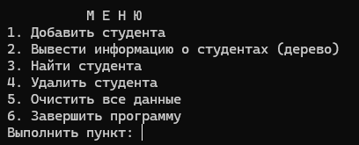
Добавление студента:
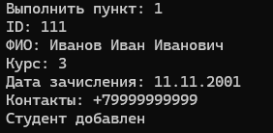

Вывести информацию о студентах:
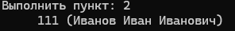

Найти студента:
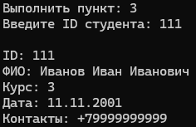

Очистить все данные или удалить студента:
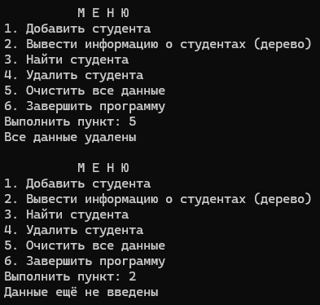

Вывод:
В ходе работы было создано сбалансированное АВЛ-дерево поиска, позволяющее эффективно управлять информацией о студентах. Реализованы операции добавления, удаления, поиска, вывода и очистки данных. Программа демонстрирует принципы работы самобалансирующихся деревьев и рациональные способы хранения структурированной информации.

